115年度第2批標租國有非公用不動產坐落位置示意略圖
◎非屬標租公告內容，僅供參考使用，投標人應依地政機關核發資料自行查看相關位置，不得以本位置圖記載有誤而要求損害賠償或解除標租契約退還保證金。
標號1
土地位置：基隆市仁愛區南新段915地號（編號2）、915-4地號（編號2）、915-9地號（編號1）、915-10地號、915-15地號
（門牌：南榮路391號旁空地）
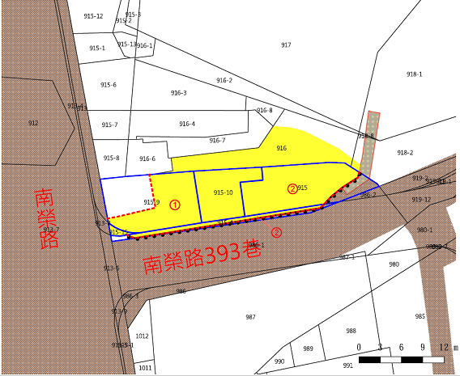
土地坐落略圖：

標號2
土地位置：基隆市中山區新仙洞段483地號(編號12)、597地號（編號6）、602地號
（編號4）
（門牌：太白街16號旁雜草地（部分樹木）、水泥護欄、鐵皮圍籬）
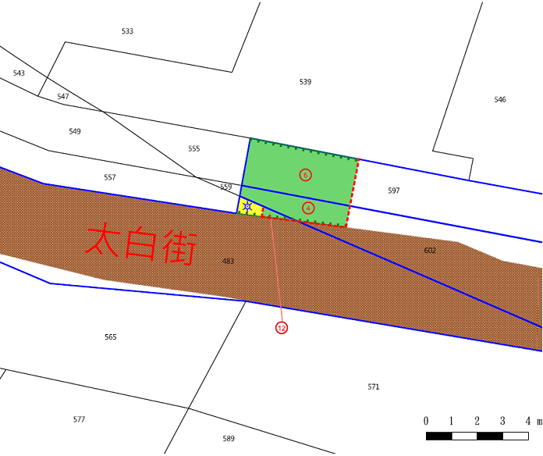
土地坐落略圖：

115年度第2批標租國有非公用不動產坐落位置示意略圖
◎非屬標租公告內容，僅供參考使用，投標人應依地政機關核發資料自行查看相關位置，不得以本位置圖記載有誤而要求損害賠償或解除標租契約退還保證金。
標號3
土地位置：基隆市中正區調和段1401-5地號(編號2)、1435地號、1436地號
（門牌：新豐街128號旁雜草地）
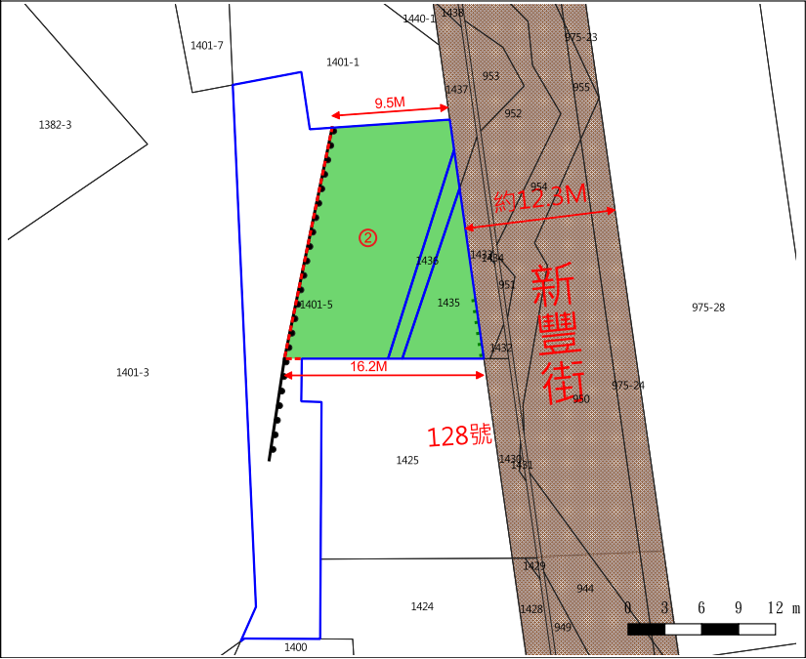
土地坐落略圖：

標號4
土地位置：基隆市中正區港濱段1335地號(編號2)、1335-2地號(編號2)
（門牌：中正路 458之1號旁圍牆內水泥地(部分雜草)、大門）
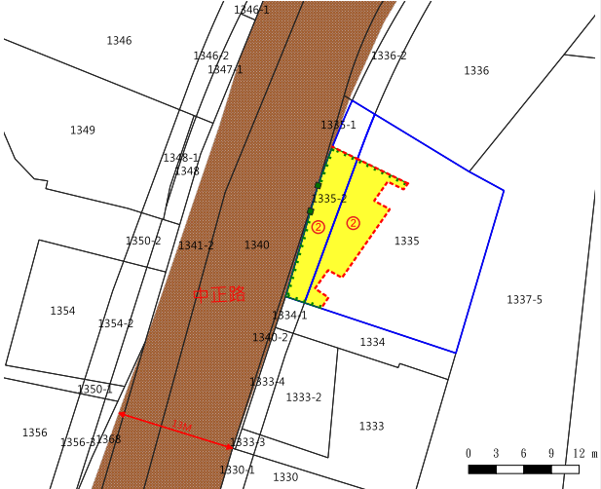
土地坐落略圖：

115年度第2批標租國有非公用不動產坐落位置示意略圖
◎非屬標租公告內容，僅供參考使用，投標人應依地政機關核發資料自行查看相關位置，不得以本位置圖記載有誤而要求損害賠償或解除標租契約退還保證金。
標號5
土地位置：基隆市中正區日新段三小段6-33地號、6-42號(編號1)
（門牌：信三路28巷16號旁水泥空地(含磚牆)）
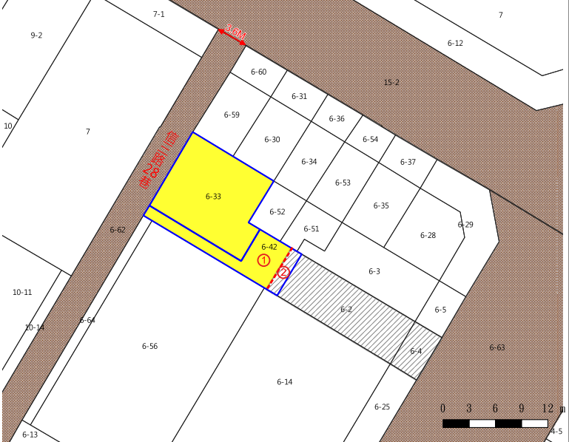
土地坐落略圖：

標號6
土地位置：基隆市中山區協和段907地號(編號9、10)
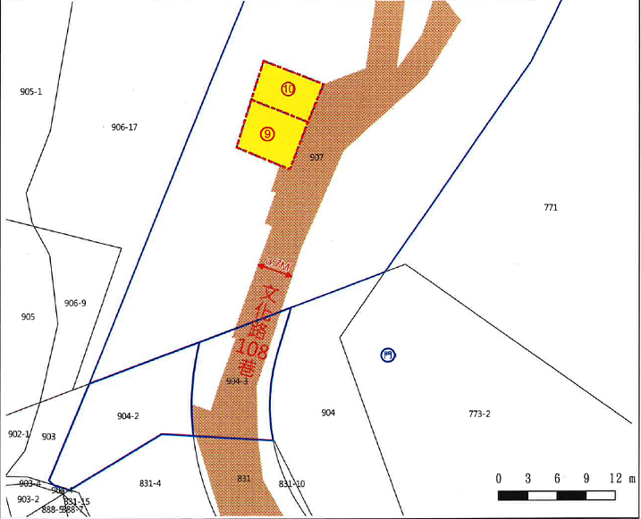
（門牌：文化路108巷34-8號附近水泥地（部分雜草地、部分停放車輛））
土地坐落略圖：

115年度第2批標租國有非公用不動產坐落位置示意略圖
◎非屬標租公告內容，僅供參考使用，投標人應依地政機關核發資料自行查看相關位置，不得以本位置圖記載有誤而要求損害賠償或解除標租契約退還保證金。

標號7
土地位置：基隆市中山區大德段399地號(編號2)
（門牌：中山二路107巷4號旁水泥空地及雜草地）
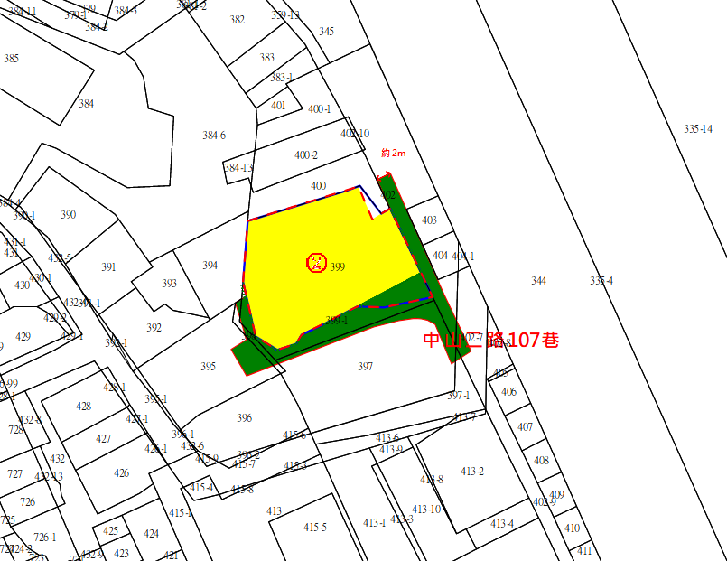
土地坐落略圖：

標號8
土地位置：基隆市中山區德安段34-23地號、34-25地號
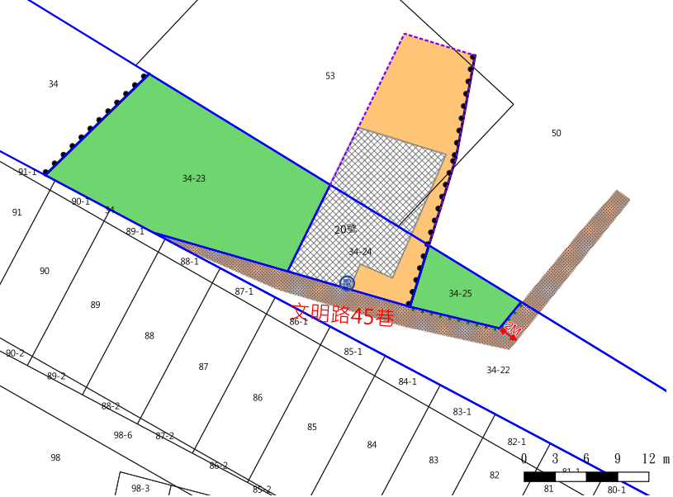
（門牌：文明路45巷20號旁雜草林地、鋼浪板）
土地坐落略圖：

115年度第2批標租國有非公用不動產坐落位置示意略圖
◎非屬標租公告內容，僅供參考使用，投標人應依地政機關核發資料自行查看相關位置，不得以本位置圖記載有誤而要求損害賠償或解除標租契約退還保證金。
標號9
土地位置：基隆市安樂區新城段348-2地號
（門牌：基金一路54號前雜草地）
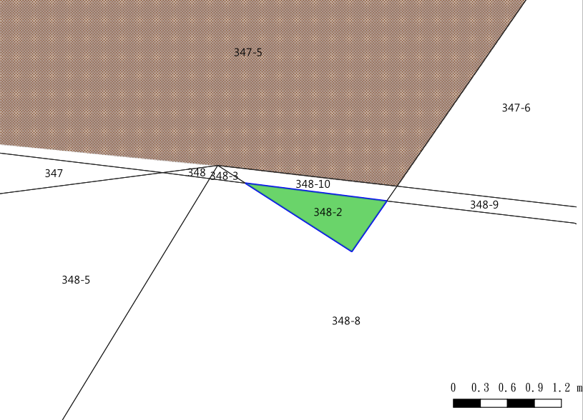
土地坐落略圖：

